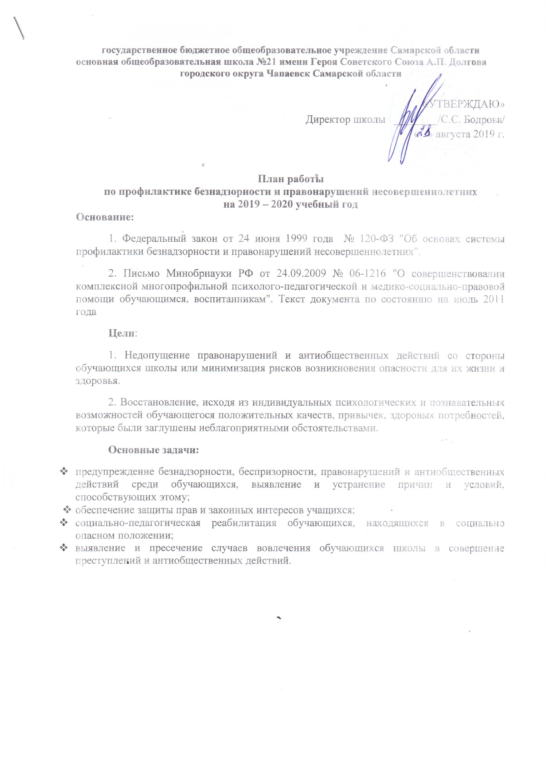

государственное бюджетное общеобразовательное учреждение Самарской области
основная общеобразовательная школа №21 имени Героя Советского Союза А.П. Долгова
городского округа Чапаевск Самарской области

«УТВЕРЖДАЮ»
Директор школы ________/С.С. Бодрова/
« » августа 2019 г.

План работы
по профилактике безнадзорности и правонарушений несовершеннолетних
на 2019 – 2020 учебный год
Основание:
1. Федеральный закон от 24 июня 1999 года № 120-ФЗ "Об основах системы профилактики безнадзорности и правонарушений несовершеннолетних".
2. Письмо Минобрнауки РФ от 24.09.2009 № 06-1216 "О совершенствовании комплексной многопрофильной психолого-педагогической и медико-социально-правовой помощи обучающимся, воспитанникам". Текст документа по состоянию на июль 2011 года
Цели:
1. Недопущение правонарушений и антиобщественных действий со стороны обучающихся школы или минимизация рисков возникновения опасности для их жизни и здоровья.
2. Восстановление, исходя из индивидуальных психологических и познавательных возможностей обучающегося положительных качеств, привычек, здоровых потребностей, которые были заглушены неблагоприятными обстоятельствами.
Основные задачи:
- предупреждение безнадзорности, беспризорности, правонарушений и антиобщественных действий среди обучающихся, выявление и устранение причин и условий, способствующих этому;
- обеспечение защиты прав и законных интересов учащихся;
- социально-педагогическая реабилитация обучающихся, находящихся в социально опасном положении;
- выявление и пресечение случаев вовлечения обучающихся школы в совершение преступлений и антиобщественных действий.

п/н | Содержание работы | Дата | Ответственные
1. | Первая четверть:  - Формирование списков обучающихся, неблагополучных семей, состоящих на различных видах профилактического учета.  - Сбор информации о детях и семьях, состоящих на различных видах профилактического учета, формирование банка данных.  - Выявление и учет обучающихся, требующих повышенного педагогического внимания. | Сентябрь | классные руководители:
2. | Составление планов совместной работы с инспектором ПДН по профилактике безнадзорности и правонарушений несовершеннолетних в микрорайоне школы на учебный год. | Август-сентябрь 2019 | Ответственный по ВР
3. | Выявление малообеспеченных семей. | 12 – 27 сентября | Ответственный по ВР, классные руководители
4. | Обследовать материально-бытовые условия детей из малообеспеченных, многодетных, неполных семей. | 26 сентября | классный руководитель
5. | Анализ данных об учащихся, отслеживание динамики развития детей; беседа с классными руководителями, дети которых требуют особого внимания. | 10 – 25 октября | классные руководители
6. | Анкетирование «Выявление учащихся «группы риска» 5-8 классы».  Контроль посещаемости и успеваемости детей, состоящих на ВШУ.  Профилактическая работа по профилактике правонарушений и профилактике наркомании. | В течение года | Ответственный по ВР, классные руководители
7. | Провести заседание Совета по профилактике правонарушений. | ноябрь | Ответственный по ВР
8. | Провести беседы о поведении детей вблизи водоемов, о безопасности на дорогах, о правилах поведения в школе, о пожарной безопасности, при угрозе теракта; профилактика суицида у детей, подростков; предотвращение проявлений терроризма и экстремизма в подростковой среде и др. | В конце четверти | Классные руководители 1-9 кл.
1. | Вторая четверть  Проведение «Дня правовой помощи детям».  Проведение цикла профилактических бесед об ответственности родителей за воспитание детей:  - «Права и обязанности семьи».  - «Воспитание ненасилием в семье».  - «Свободное время – для души и с пользой, или Чем занят ваш ребенок?»  - «Конфликты с собственным ребенком и пути их разрешения».  - «За что ставят на учет в милицию?»  «Права и обязанности родителей и педагогов по воспитанию и образованию несовершеннолетних». | ноябрь  В течение года | классные руководители
2. | Осуществление контроля над соблюдением режима дня и посещением школьных занятий «трудными» детьми, учениками, находящимися в социально опасном положении, детей, находящихся под опекой.  Тестирование «Критерии агрессивного ребенка» (на учащихся, состоящих на ВШУ) | 14 – 28 ноября | Ответственный по ВР, классные руководители, мед.сестра
3.  4. | Занятия по предупреждению заболеваемости СПИДом:  - «О ВИЧ - инфекции».  Конкурсная викторина «Мои права», посвященная Дню Конституции.  Контроль посещаемости и успеваемости детей, состоящих на ВШУ. | 3 декабря  12 декабря  В течение месяца | классные руководители
 | Провести заседание Совета профилактики. | декабрь | Ответственный по ВР
5. | Провести беседы о поведении детей вблизи водоемов, о безопасности на дорогах, о правилах поведения в школе, о пожарной безопасности, при угрозе теракта и др. | В конце четверти | Классные руководители
1. | Третья четверть  Провести общешкольное родительское собрание. | февраль | Директор школы,  классные руководители
2. | Проведение мероприятий по профилактике безнадзорности и правонарушений несовершеннолетних, противодействию жестокому обращению с детьми и вовлечению несовершеннолетних в противоправную деятельность, в том числе с привлечением специалистов учреждений профилактики:  - Этическая беседа «У воспитанных ребят все дела идут на лад» (1-2 кл.);  - Игровая программа «Чтобы не случилось беды» (1-2 кл.)  - Интеллектуально-познавательная игра «Страна Закония» (1-2 кл.);  - Беседа- игра «Что такое хорошо, что такое плохо» (1-2 кл.);  - Классный час с элементами дискуссии «Нет преступления без наказания» (3-4 кл.);  - Беседа «Мы в ответе за свои поступки (3-4 кл.);  - Классный час «Профилактика школьная - наука достойная» (3-4 кл.);  - Час общения «Уголовная ответственность несовершеннолетних» (5-6 кл.);  -Час общения «Шалость. Злонамеренный поступок. Вандализм» (5-6 кл.);  -Разъяснительная беседа «Как не стать жертвой преступления» (5-6 кл.);  -Деловая игра «Закон на нашей земле» (5-6 кл.);  -Классный час «Подросток и закон» (7-9 кл.);  - Деловая игра «Преступление и подросток» (7-9 кл.);  - Классный час «Остановись у преступной черты (7-9 кл.);  - Деловая игра «Разрешение конфликтов без насилия» (7-9 кл.);  - Разъяснительная беседа «Как противостоять влиянию подростковых антиобщественных группировок» (8-9 кл.);  Разъяснительная беседа «Преступление и наказание» (8-9 кл.). | В течение года  ежеквартально | классные руководители, специалисты субъектов профилактики
3. | Обследовать материально-бытовые условия учащихся из многодетных семей. | Апрель 2020 | классный руководитель
4. | Правовой всеобуч «Права несовершеннолетних по трудовому законодательству».  Совет профилактики правонарушений "Проблемы агрессивных детей. Профилактика драк, нарушения дисциплины, выражения нецензурной бранью". | Март 2020 | Ответственный по ВР, классные руководители, мед.сестра
5. | Оздоровление детей из малообеспеченных и неполных семей.  Профилактика правонарушений в весенне-летний период.  Контроль посещаемости и успеваемости детей, состоящих на ВШУ. | В течение года | Ответственный по ВР, классные руководители, мед.сестра школы
6. | Провести заседание Совета профилактики. | Март 2020 | Ответственный по ВР
7. | Провести беседы о поведении детей вблизи водоемов, о безопасности на дорогах, о правилах поведения в школе, о пожарной безопасности, при угрозе теракта и др. | В конце четверти | Классные руководители
 | Четвертая четверть
1. | С приглашением сотрудников ОВД провести беседы на правовые темы с учащимися. | Апрель | Ответственный по ВР, классные руководители
2. | Просмотр социального ролика  «Моя ответственность». | Апрель 2020 | классные руководители 5-9 класс
3. | Правовой всеобуч «Мировая беда - терроризм».  Контроль посещаемости и успеваемости детей, состоящих на ВШУ. | Май 2020 | Общественный инспектор по охране прав детства  С.Н. Сергеева, классные руководители
4. | Оздоровление детей из неполных и многодетных семей. | на летних каникулах | Ответственный по ВР
5. | Провести заседание Совета профилактики. | Май 2020 | Ответственный по ВР
1. | В течение учебного года  Контроль над предоставлением льгот детям из малообеспеченных, неполных семей, семей с детьми ОВЗ. | В течение учебного года
2. | Содействие формированию благоприятного психологического климата в школе учащимся. | В течение учебного года
3. | Вести пропаганду правовых знаний среди учащихся и родителей.  Индивидуальные беседы с родителями « трудных» детей.  Организация досуга «трудных» детей и детей из малообеспеченных, неполных, опекунских, многодетных, находящихся в социально опасном положении семей.  Анализ успеваемости за год учащихся, состоящих на внутришкольном учёте, детей из семей социального риска.  Планирование занятости учащихся в летний период. | В течение учебного года

